SDH KLOPOTOVICE VÁS ZVE NA
KÁCENÍ MÁJE 2017
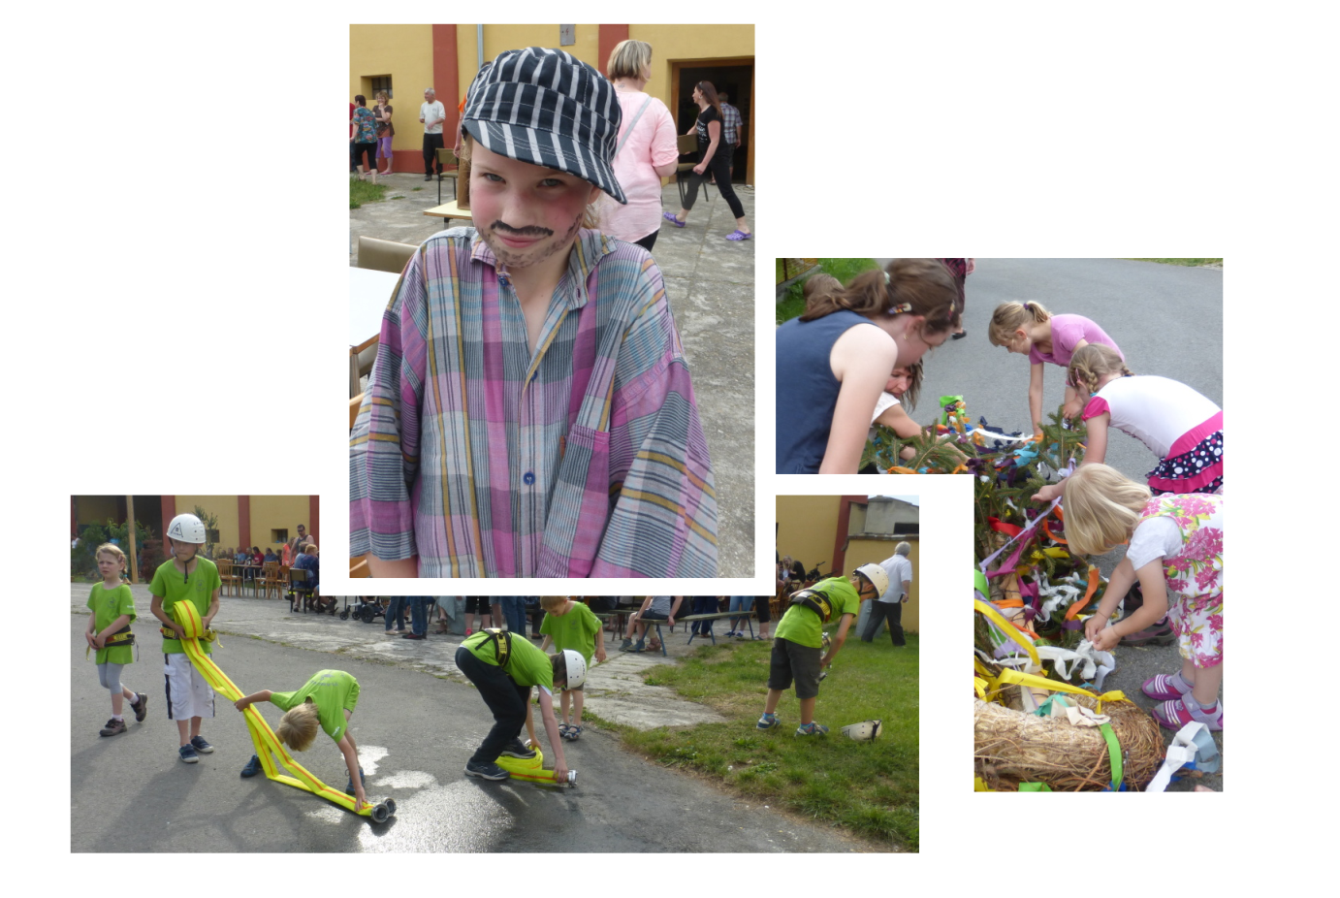
3. 6. 2017
Od 16:00
Děti Vám zahrají představení!
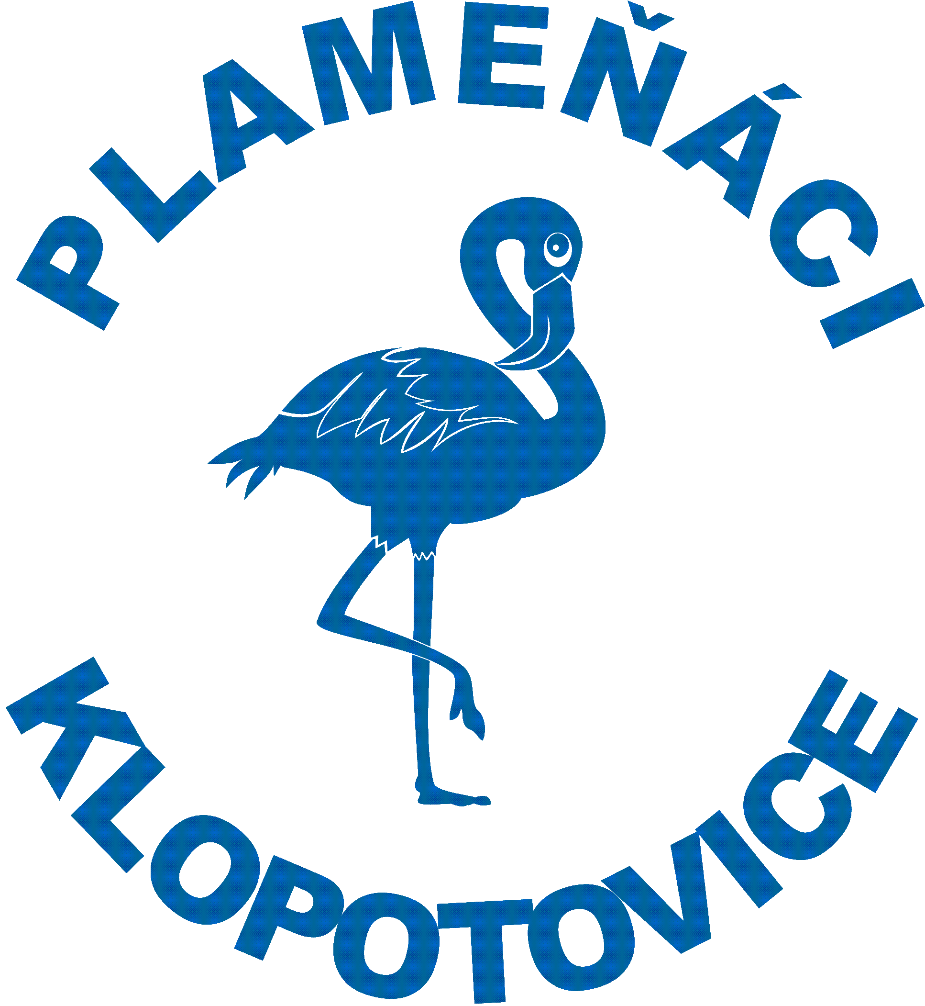

Občerstvení zajištěno!

